NOGOMETNO SREDIŠTE NOVSKA
Tina Ujevića 2C, 44330 Novska
Tel./Fax: 044 600 424
E-mail: nogometno.srediste.novska@sk.t-com.hr NALOG ZA UTAKMICU
www.ns-novska.hr (sudac, pomoćni sudac)
OIB: 20236052736

Gospodin |  |  |  |  |  |  |  |  |  | iz
Određeni ste za suca / pomoćnog suca prvenstvene / kup utakmice |  |  |  |  |  |  |  |  |  |  |  |  |  | kola |  |  | ŽNL između
NK |  |  |  |  | - | NK |  |  |  |  |  |  | koja se igra dana:
u |  |  |  | na igralištu |  |  |  | NK |  |  |  |  |  |  |  | u |  |  | sati.

OBRAČUN TROŠKOVA SUCA

Službenoj osobi pripadaju slijedeći troškovi:

1. TROŠKOVI PRIJEVOZA
RELACIJA |  | Prijevozno sredstvo | Km | 10% | 20% | 25% | 30% | (Kn)
od | do | Prijevozno sredstvo | Km | 0,67 | 1,33 | 1,67 | 2,00 | (Kn)
Ukupno prijevoz:
2. OSTALI TROŠKOVI (cestarina- navesti relaciju)
Ukupno ostali troškovi:
3. NAKNADA SUCA UTAKMICE
Taksa:

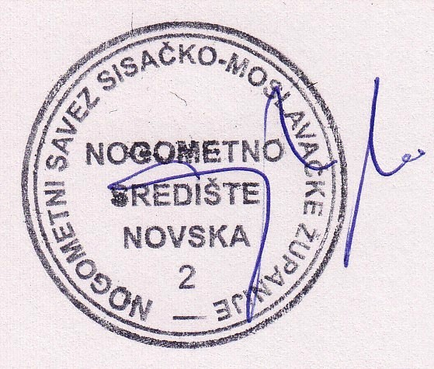
SVE UKUPNO: 1+2+3

U ___________________ dana _______________ godine.

Obračun podnio: ____________________ Povjerenik: Mladen Crnojević M.P.

NAPOMENA: Izvještaj sa utakmice dostaviti najzad slijedeći dan do 10,00 sati na broj fax: 044 600 424 ili osobno u Središte.
Rezultat javiti povjereniku odmah po završetku utakmice.

*****************************************************************************************************************************************************************
Temeljem odredbi Zakona o zaštiti osobnih podataka (NN 103/03, 118/06, 41/08) i članka 34, stavak 1. Zakona o radu dajem PRIVOLU za korištenje slijedećih mojih podataka zbog isplate naknade za izvršenu uslugu – obavljanje službene osobe na
gore navedenoj nogometnoj utakmici u svojstvu
Ime i prezime: |  |  |  |  |  |  | Adresa (iz osobne iskaznice):
Naziv općine / grada (iz porezne kartice): |  |  |  |  |  |  |  |  |  | OIB:
Žiro račun broj: |  |  |  |  |  |  |  | Naziv banke i sjedište:
Datum: |  |  |  |  |  |  |  |  |  |  | Potpis:

